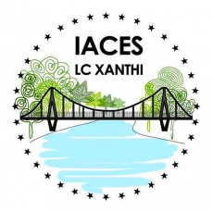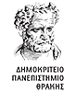

ΔΕΛΤΙΟ ΤΥΠΟΥ

«Ημερίδα με θέμα Κανονισμός Τεχνολογίας Σκυροδέματος 2016»

Στις 23 Ιουνίου 2017 και ώρα 17:00
Στο Ίδρυμα Θρακικής Τέχνης και Παράδοσης στην Ξάνθη

Η IACES LC XANTHI μία Διεθνής, μη Κυβερνητική Κοινότητα Φοιτητών Πολιτικών Μηχανικών, σε συνεργασία με το Τ.Ε.Ε Θράκης διοργανώνουν μια ημερίδα στην οποία προσκαλούν επαγγελματίες και φοιτητές Πολιτικούς Μηχανικούς να ενημερωθούν σχετικά με τον Κανονισμό Τεχνολογίας Σκυροδέματος 2016.
Η ημερίδα στοχεύει στην ενημέρωση του θεωρητικού μέρους και μετέπειτα εφαρμογή του με πραγματοποιήση workshop στην αρχή του επερχόμενου ακαδημαϊκού έτους.
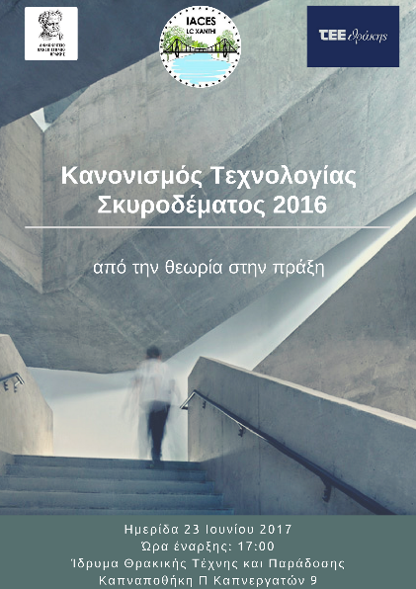
Για οποιαδήποτε πληροφορία χρειαστείτε μπορείτε να ανατρέξετε στη σελίδα της IACES LC XANTHI στο Facebook:
IACES LC – XANTHI
Καθώς και στην ιστοσελίδα του Τ.Ε.Ε Θράκης: www.teethrakis.gr
Ή να επικοινωνήσετε στα e-mail : iacesxanthi@gmail.com
tee_thrace@tee.gr

